附件3-1：
南方电网公司2026年度人力资源
数智化创新产品评优活动申报书

【第一部分】基本信息
申报单位 |  | 深圳供电局有限公司
申报题目 |  | 「安全学习智能陪练」六场景安全能力训练与成熟度评价
申报赛道 |  | ■“智赋能”创新产品 □“小而美”创新产品
命题方式 |  | □指定创新方向 □自选创新方向
涉及业务领域 |  | □规划计划 □干部管理 ■人才管理 □组织管理 □招聘配置 ■培训开发 □绩效管理 □薪酬福利 □员工关系 □持续改进
第一完成人 |  |  | 单位/部门
岗位 |  |  | 联系方式
成果公开性 |  | □是 / □否 （成果获奖后，相关材料是否可公开）
应用年限 |  | □1年内 □1-2年 □2年及以上
其他完成人
序号 | 姓名 | 单位/部门 |  | 岗位 |  | 联系方式
1 | XXX
2 | XXX
3 | XXX
声明 |  | 本人按照南方电网公司对推荐工作的具体要求，如实提供了本申报书及相关材料，所提供材料不存在任何违反《中华人民共和国保守国家秘密法》《科学技术保密规定》和南方电网公司保密管理规定及侵犯他人知识产权的情形，并对其真实性负责。如有不符，本人愿意承担相关后果。  第一完成人签名：  年 月 日
单位意见 |  | 我单位提交的所有材料，均真实、完整，如有不实，愿承担相应责任。  人资部门章：  年 月 日

【第二部分】成果简介
1.成果介绍
安全是电网企业的生命线。电网一线生产人员的两票填写、倒闸操作、应急处置、安规执行是本质安全的基础，多数事故并非员工“不知道”，而是“知道但没有做到”——培训“听过、考过”与现场“做得对”之间存在断层。南方电网公司持续推进数字化转型与数字电网建设，并面向电力行业发布了人工智能大模型，设备与作业流程的数字化已经走在前面，人力资源的数智化要跟上：把“人”的安全能力数据化，把训练做到每天，把评价做到每一次作答。集中培训与考试一年只有几次，仿真场地、教员与组织一次演练的协调成本有限，人均可获得的训练频次不足；新型电力系统下配网自动化、带电作业、新设备新规程持续更新，技能人员的安全能力需要持续刷新。
成果面向这一问题，以深圳供电局福田供电局变电运行班组为应用场景（内容按配网与通用口径同样适用），面向变电、配网一线生产人员、班组长与培训管理三类用户，演示数据按业务真实框架脱敏构建。
「安全学习智能陪练」以“一切事故都可以预防”为口号，设置安规知识、制度学习、两票填写、保命技能、应急处置、案例分析六个陪练场景，按安全知识、安全作业、应急处置、警示复盘四个能力分组；学员用口述、填写、勾选、选答在真实作业规程与公司安规考试题库约束下作答，系统逐项判定、逐题给制度名称及条款内容，35项按内容分类的场景指标汇成四个能力维度，再汇成安全能力成熟度；班组长据此复核、下发任务、推送案例；一份制度文件可自动生产课件、数字人讲课、题目、考试与考试分析。判卷标注与标准答案由业务专家审定，涉及人员能力的结论由班组长确认后使用。
成果贴合公司安全生产、技能人才队伍建设与作业授权管理、人力资源数智化的要求：安全能力有了可比较、可追溯的数据口径，为作业授权、持证复审提供能力证据；与公司“人工智能知识课堂”形成“课堂供给内容、陪练产生能力数据”的分工；班组长不再自己出题判卷统计。叙事口径为“大瓦特练机器，小瓦特练人”——把公司在设备与业务上的人工智能能力延伸到对人的安全能力训练与评价。
对南方电网集团要求的响应
集团安全生产责任制与本质安全要求：成果建成后，两票、应急、安规、保命技能训练由每年几次的集中活动变为每天可发生的日常行为，每人每月训练次数、合格率、危险操作发生率按班组统计，纳入安全生产例会与隐患分析。
集团人才强企战略与技能人才队伍建设要求（技能类岗位胜任能力评价与作业授权管理）：安全能力成熟度与六场景35项指标按人、按班组形成报表，经班组长确认后作为作业授权、持证复审、岗位胜任评价的能力证据接入人资系统。
集团人力资源数智化创新与“人工智能知识课堂”融合要求：成果作为知识课堂的陪练入口，课程、题库、学时双向对接，陪练产生的能力数据进入员工画像，形成统一的学习数据链。
集团建设新型电力系统对队伍能力持续更新的要求：新规程、新设备、新制度发布当天即可生成课件、数字人讲课、题目与考试，制度宣贯实现发布即培训、培训即考核、考核即分析。
集团事故案例警示教育要求：公司下发的事故通报由班组长导入即推送全班学习，覆盖率、完成率与成绩可统计。
集团数字化转型与人工智能应用（大瓦特）要求：情境生成、讲稿与点评语言、通报要点抽取依托公司电力人工智能创新平台，形成“大瓦特练机器、小瓦特练人”的可复制样板。
成果建成后对南方电网集团要求的响应是持续的、可检查的：两票、应急、安规、保命技能、案例、制度六类训练由集中活动变为日常行为，每人每月训练次数、合格率、危险操作发生率可统计；安全能力成熟度与六场景指标按人、按班组形成报表，作为作业授权与持证复审的能力证据接入人资系统；新规程、新制度发布当天即可生成课件、讲课、题目与考试，公司下发的事故通报变为有记录、有成绩、有回写的全员学习。具体响应见“3.应用成效”。
业务架构分使用者、应用层（十一个页面）、引擎层、知识与数据层、外部对接五层（见图1）。
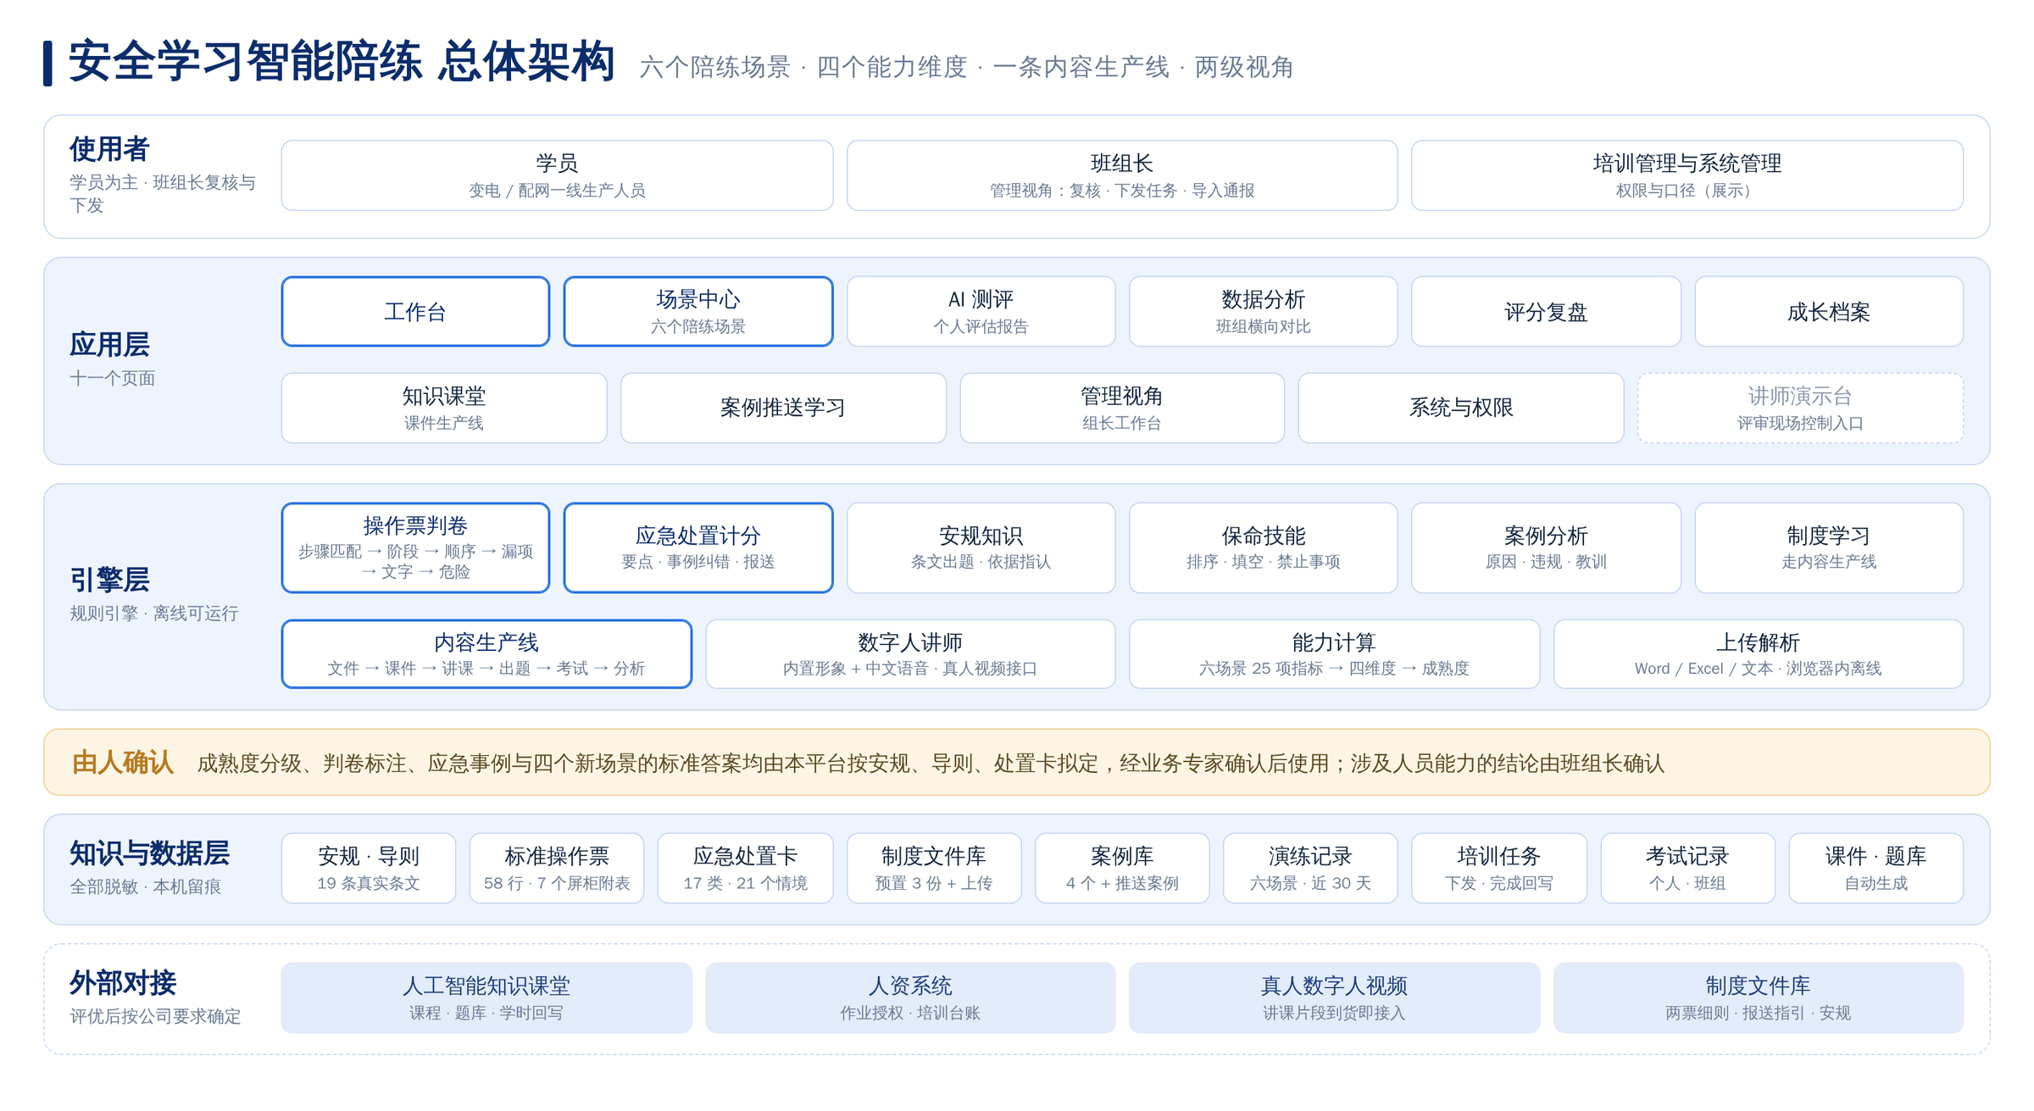
图1 安全学习智能陪练总体架构
2.解决方案
（一）设计思路
围绕“练得到、判得准、看得清、产得快”四个目标，在真实业务素材之上建立三层模型：场景层把两票、应急、安规、保命技能、案例、制度六类安全能力训练做成可随时进入、可反复出错的陪练场景；规则层把判卷、计分、出题做成可配置、可解释的规则，依据只引用安规与导则的真实条文，检索不到即提示人工复核；智能层由大模型承担应急情境生成、课件讲稿与点评语言组织、事故通报要点抽取。系统逐项判定并给依据，业务专家审定标准，班组长确认结论。
（二）实现路径
一是素材结构化。按《110kV考核站操作票考核试卷》与典型操作票建立58行标准票标注（状态阶段、换序组、特殊顺序、漏写处理、文字要求、依据条款），按15张应急处置卡与场景归类表建立17类21个情境的处置要点、注意事项与报送项，接入公司《安规考试题库》27个专业9324题（单选、多选、判断，含保命题型1797题与小、大案例题693个，默认变电运行类，可按专业切换），接入应急处置条例、隐患判定标准、安全生产硬措施、有限空间作业、动火作业、高处作业防高坠六个主题10份制度文件与两套制度题库512题；安规与电气操作导则19条条文供操作票判卷引用。
二是引擎构建。操作票判卷按“步骤匹配—状态阶段—换序与特殊顺序—漏项与并项—文字规范—危险操作”六步执行，6条危险操作整票不合格；应急处置按“处置要点—事例纠错—信息报送”三步计分；安规知识、保命技能、案例分析共用题库作答引擎（按六个内容类别轮流抽题，答错给制度名称及条款内容，每题指认依据，错题复练），制度学习按主题从公司题库抽题或由课件自动出题；内容生产线按“文件—课件—数字人讲课—自动出题—考试—考试分析”六步运行。
三是场景落地。学员端为工作台、场景中心、AI测评、数据分析、评分复盘、成长档案、知识课堂七个页面与六个陪练场景；管理端为管理视角（组长工作台）与系统与权限；案例推送学习从班组长导入通报到班员完成回写走通一条线。
四是结果回流。每一次作答写入评分复盘与成长档案，场景指标、四维度与成熟度随之更新，班组横向对比与共性短板驱动下发培训任务与推送案例，学员再次陪练；案例学习与考试成绩分别记入案例分析与制度学习场景；学时按规则回写知识课堂。
（三）数据来源与数据结构
数据来源为业务方提供的操作票考核试卷、典型操作票与屏柜附表、应急处置卡与报送指引、公司《安规考试题库》27个专业、六个主题10份制度文件与两套制度题库、安规与电气操作导则条文、事故通报；人工智能知识课堂的课程、题库与学时；人资系统的作业授权与培训台账。
数据结构以“演练记录”为核心主题（场景、模式、逐项判定、指标得分、依据条款、作答回看）；以“学员”为汇总主题（六场景指标、四维度、成熟度、目标与差距）；以“内容”为供给主题（文件、课件、题库、考试、分析）；以“任务与案例”记录下发、推送、完成与复核，全过程可追溯。
（四）技术架构
成果依托公司电力人工智能创新平台建设，由大瓦特大模型提供情境生成、讲稿与点评语言组织、通报要点抽取能力；判卷与计分为可配置规则引擎，扣分值与危险操作清单为配置项，程序不写死；数字人讲师采用公司数字人服务的真人形象视频与内置讲师形象两种方式，中文语音与口型、字幕同步；Word、Excel、文本票面在浏览器内离线解析。系统部署于公司内网，按三类角色分级授权，评审演示环境为单文件离线原型（见图2）。
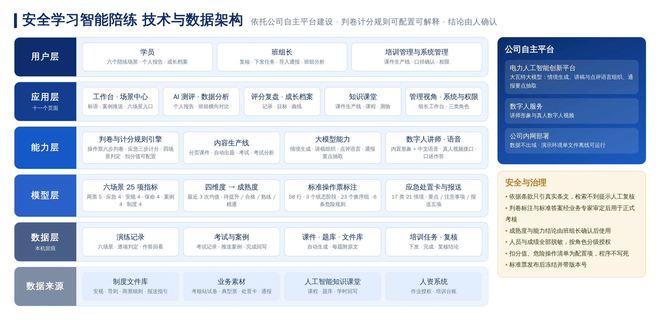
图2 安全学习智能陪练技术与数据架构
3.应用成效
以福田供电局变电运行一班10人为场景开展验证，演示数据按业务真实框架脱敏构建。主要业务环节应用前后对比如下：
（1）两票填写训练与判卷。原方式集中考核、纸面写票、教员人工判卷，一份操作票判卷约15至20分钟，错因依赖教员经验；应用后训练模式边写边判并给三级提示，提交即按标准票逐项判卷，每条错误给错误位置、正确要求、执行原因与依据条款，客户典型票原件上传判90分。判卷由分钟级降为即时，学员随时可练。
（2）应急处置演练。原方式每年集中演练一至两次，情境固定，口述不留痕；应用后17类处置卡21个情境随时可练，情境由规则生成每次不同，处置要点、事例纠错、信息报送三步作答留痕，按人身伤害、触电、火灾、自然灾害、野外与交通、公共卫生与社会安全六类情境计入雷达，快速决策、知识储备、风险识别、高效上报四项过程指标在结果页给出。
（3）安规、保命与案例训练。原方式刷题库、考记忆，错题不归因；应用后从公司安规考试题库按内容类别轮流抽题，单选、多选、判断答错即给制度名称及条款内容，每题指认依据，错题当场复练，薄弱类别进入雷达；保命题型单独训练；小、大案例题读题干逐道子题作答。制度文件走内容生产线，隐患判定与安全生产硬措施两个主题直接用公司题库考试，学完即考、考完即析。
（4）案例警示教育。原方式通报转发，看完即止；应用后班组长导入一份通报，十分钟内生成案例课件与3道题推送全班，班员看课件、听数字人讲课、答题后完成回写，谁完成、答得如何一屏可见，成绩记入警示复盘能力。
（5）培训内容生产。原方式课件与题目由培训员人工编写，一份制度文件约需2个工作日；应用后文件入库即自动分页成课件并配讲稿，自动生成单选、多选、判断题并附依据原文（有公司题库的主题直接从题库抽题），考试后自动给出个人与班组分析。内容生产周期由天降到分钟。
（6）能力评价与培训决策。原方式成绩登记归档，看不出短板；应用后每次作答进入“场景指标—四维度—成熟度”数据链，AI测评给个人评估报告，数据分析给班组横向对比与共性失分，班组长按场景、情境下发任务，学员完成即回写。
综合效益。按试点班组测算，每位学员每月可获得的训练次数由集中演练的不足1次变为随时可练；培训管理每月出题、判卷与统计用时减少约20小时；判卷尺度统一、依据可查；安全能力成熟度与六场景指标可作为作业授权与持证复审的能力证据。
对南方电网集团要求的响应。成果建成投运后，对集团各项要求的响应落到以下机制与输出（逐项对照表见第三部分“六、对南方电网集团要求的响应”）：
（1）响应安全生产要求。两票填写、应急处置、安规、保命技能训练由每年几次的集中活动变为每天可发生的日常行为，每人每月训练次数、合格率、危险操作发生率、共性失分按班组统计，纳入班组安全生产例会与隐患分析；危险操作一票否决的训练结果反馈到作业授权与派工，“一切事故都可以预防”从理念变为逐人逐项可核查的训练记录。
（2）响应技能人才队伍建设与作业授权管理要求。安全能力成熟度与六场景35项指标按人、按班组形成报表，经班组长确认后作为作业授权、持证复审、岗位胜任评价的能力证据接入人资系统；待提升人员与短板场景自动列出，培训任务按场景、情境下发并回写，技能人才培养有了逐人的能力数据。
（3）响应人力资源数智化与知识课堂融合要求。成果作为公司“人工智能知识课堂”的陪练入口，课程、题库、学时双向对接，陪练产生的能力数据进入员工画像，形成“课堂供给内容—陪练产生数据—评价驱动培训”的统一学习数据链；培训管理按班组、专业、场景出具培训分析，培训决策有数据依据。
（4）响应新型电力系统下队伍能力持续更新要求。新规程、新设备、新制度发布后，通过内容生产线当天生成课件、数字人讲课、题目与考试，全员学习完成情况与考试分析可追踪，制度宣贯实现“发布即培训、培训即考核、考核即分析”。
（5）响应事故案例警示教育要求。公司与各级下发的事故通报由班组长导入即生成案例课件与题目推送全班，班员看课件、听讲课、答题后回写，警示教育的覆盖率、完成率与成绩可统计，案例学习进入警示复盘能力。
（6）响应集团人工智能应用落地要求。应急情境生成、课件讲稿与点评语言组织、通报要点抽取依托公司电力人工智能创新平台与大瓦特大模型，判卷与计分为可配置规则引擎，形成“大瓦特练机器、小瓦特练人”的可复制样板，人工智能在一线班组有了日常使用的场景。
（7）响应基层减负、数据安全与员工权益保护要求。班组长不再自己出题判卷统计，培训管理每月用时减少约20小时；全部数据在公司内网、人员与成绩脱敏、按三类角色分级授权；判卷标注与标准答案经业务专家审定后用于正式考核，成熟度与能力结论由班组长确认后使用，系统判定给依据、人作决定。
4.创新效益
（1）对练＝操作＋对话，不是纯问答。学员以写票、选答、勾选、口述完成真实作业规程与安规考试题库约束下的作答，系统对每一项判定并留痕，与公司现有陪练以问答为主的方式形成差异。
（2）按标准票逐项判卷并给依据条款。不逐行死比，先认出学员写法对应标准票哪一步，再判阶段、换序、漏项、文字与危险操作，同一根本错误只计一次；6条危险操作整票不合格；依据只引用真实条文，检索不到提示人工复核，不编造条款号。
（3）六场景到成熟度的能力数据链。35项按内容分类的场景指标汇成四个能力维度，再汇成安全能力成熟度，个人报告、班组对比与培训决策同源，每个数字可追溯到一次具体作答。
（4）一份文件自动生产课件、讲课、题目与考试分析。制度学习陪练、案例推送学习、知识课堂课件生产线三条学习线共用一条内容生产线，每题附依据原文，考试分析直接服务培训决策。
（5）人在回路。判卷标注、危险操作清单、应急事例与新场景标准答案由业务专家审定后用于正式考核；成熟度与能力结论由班组长确认后使用；扣分值为配置项；标准票发布后冻结并带版本号。
5.推广价值
推广思路。以更换素材的方式复制。标准票与标注、处置卡、安规考试题库（27个专业内置，按专业切换）、制度文件与制度题库均为素材配置，判卷、计分、出题规则与页面框架保持不变；单文件离线、不依赖外部模型，任何供电局内网即可运行。
推广对象。公司各供电局变电、配网、输电、营销等专业的一线生产人员、班组长与培训管理人员。
推广模式。按班组试点、全局复制、接入公司人工智能知识课堂作为统一陪练入口三级推进。
推广计划。2026年四季度在福田供电局变电运行班组试点运行，业务专家审定判卷标注与标准答案；2027年上半年推广至深圳供电局变电、配网专业班组，完成输电、营销口径的素材配置；2027年下半年起具备向网内其他单位推广并接入知识课堂的条件。
可行性与适配性。成果依托公司电力人工智能创新平台与数字人服务建设，素材取自公司现有考核试卷、处置卡与制度文件，不增加采集负担；六个场景按模块组织，可按专业开关；接口口径按公司数据管理要求确定。
价值定位。一切事故都可以预防，前提是每个人都练到位。成果把“练到位”做成了每天可发生、每次可判定、每人可追溯的事，让安全能力成为公司数字化转型中一组真实的数据，让“小瓦特练人”成为公司人工智能能力落到一线班组的另一条路径；投运后训练频次与合格率可统计、成熟度作为能力证据接入人资系统、新制度当天变成培训与考核、事故通报变成全员有记录的学习，公司对安全生产、人才队伍、学习平台融合与警示教育的要求在一线班组有了持续响应的机制，为公司提供可复制的训练与评价工具。
【第三部分】产品详细说明
一、建设模型
（一）业务模型
产品面向学员、班组长与培训管理三类用户。学员在六个陪练场景作答，每场景5至6项按内容分类的指标共35项，汇成安全知识、安全作业、应急处置、警示复盘四个能力维度（场景中心按此四组排列），再汇成安全能力成熟度（待提升、合格、熟练、精通四级，由班组长确认后使用）；班组长在管理视角复核、下发任务、推送案例；内容生产线为制度学习陪练、案例推送学习与知识课堂课件生产线三条学习线供给课件、讲课、题目与考试分析。
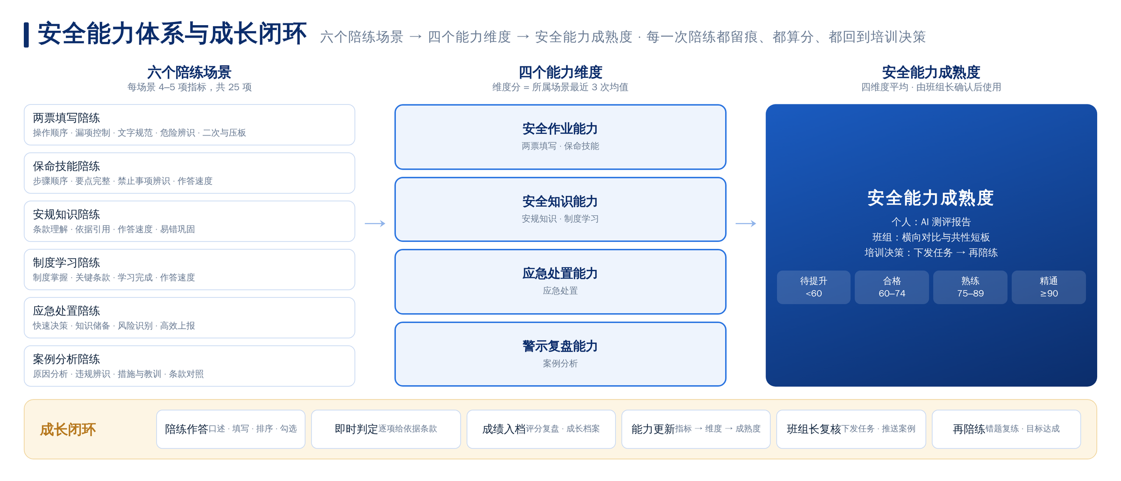
图3 安全能力体系与成长闭环
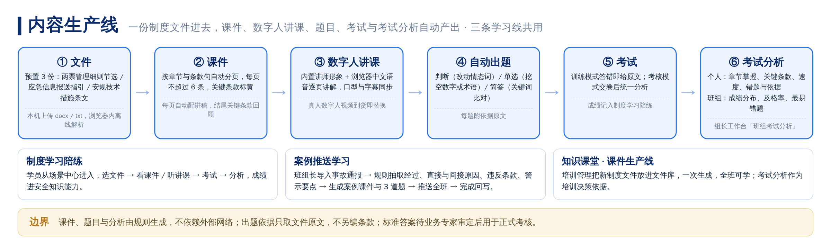
图4 内容生产线
（二）指标与规则模型
每项指标与规则均明确计算口径、数据来源和确认人，标准答案与判卷标注经业务专家审定后用于正式考核。主要模型如下：
表1 主要指标与规则模型
模型 | 计算口径 | 依据与来源
四维度与  成熟度 | 安全知识能力＝安规知识、制度学习；安全作业能力＝两票填写、保命技能；应急处置能力＝应急处置；警示复盘能力＝案例分析。维度分＝所属场景本期最近3次均值；成熟度＝四维度平均，待提升<60、合格60—74、熟练75—89、精通≥90 | 六场景演练记录；分级为本平台拟定待业务确认；个人认定由班组长确认
两票填写  五项指标 | 操作顺序、漏项控制、文字规范、危险辨识、二次与压板，取判卷结果；工作票记录只取漏项控制、文字规范、危险辨识 | 操作票判卷结果、工作票安全措施判定
操作票判卷 | 步骤匹配（关键字＋动词＋文本相近度）→状态阶段（A运行→热备用1—23、B热备用→冷备用24—37、C冷备用→检修38—57）→换序组23个与特殊顺序→漏项与并项→文字规范三档→危险操作；扣分值漏项2、顺序3、越界5、文字1、无关1，及格60，均为配置项 | 《110kV考核站操作票考核试卷》、典型操作票、《电气操作导则》；标注待业务专家审定
危险操作 | 未验电即合地刀或装接地线；带负荷拉刀闸或摇小车；主变各侧未形成明显断开点即接地；未转负荷即断开503；先断变高后断变低；断开1103前未合中性点地刀。命中即整票不合格，同一漏写只计一次 | 安规6.3.1、6.3.8、6.2.1，导则4.5.4；后三条提示人工复核
应急处置计分 | 处置要点60＋事例纠错40（无注意事项的情境处置要点100）；信息报送每项加2分封顶100；及格60；不完整记半分，没指出的事例问题记关键遗漏；雷达维度按处置卡情境类别分六类（人身伤害、触电、火灾、自然灾害、野外与交通、公共卫生与社会安全），快速决策、知识储备、风险识别、高效上报为结果页过程指标 | 15张应急处置卡、场景归类表、《应急信息报送工作指引》；16个事例待确认
安规知识 | 从公司《安规考试题库》抽单选、多选、判断题，训练8题、考核12题，六个内容类别轮流抽或按类别专练；答错给题库“制度名称及条款内容”，每题指认依据，训练模式错题复练；得分＝首答答对率70%＋依据指认15%＋复练15%；维度：基本要求与人员条件、工作票与许可、倒闸操作与防误、保证安全的技术措施、带电与特殊作业、应急与消防 | 安规考试题库（27个专业，默认变电运行类）；类别打标待业务确认
保命技能 | 只抽题库中“是否保命题型＝是”的题，作答与计分同安规知识；维度：安全距离与防触电、停电验电接地、个人防护与工器具、高处起重与特殊作业、作业许可与监护、应急与急救 | 安规考试题库保命题型；类别打标待业务确认
案例分析 | 随机抽一道小案例或大案例，读题干逐道子题作答（单选、多选、判断），子题按类别计入雷达；维度：事故定性与隐患识别、原因分析、违规辨识、责任与职责、防范措施与教训、规程依据 | 安规考试题库小案例题、大案例题＋班组长推送案例
制度学习与  考试分析 | 课件按章节与条款句分页；隐患判定、安全生产硬措施两个主题从公司题库抽单选、多选、判断题，其余主题由课件自动出题（判断题改动情态词、单选题挖空数字或术语），每题附依据；训练模式答错给原文，考核模式交卷后分析；个人：章节掌握、关键条款、速度、错题；班组：成绩分布、及格率、最易错题 | 六个主题10份制度文件＋两套制度题库512题＋上传文件；维度＝该主题得分；班组分析为脱敏模拟
案例推送学习 | 导入通报→规则抽取经过、直接与间接原因、违反条款、警示要点→案例课件＋3道题→推送全班→看课件、听讲课、答题→完成回写 | 事故通报；预置2个脱敏案例

（三）数据模型
全部记录落本机，刷新不丢；个人报告、班组对比与成长档案中的每个数字均可点开回溯到一次具体作答。
表2 主要数据表
台账 | 主要内容 | 数据来源
操作票演练档案 | 票号、模式、逐项判定、得分、是否合格、危险操作、作答票面 | 判卷引擎生成
应急处置档案 | 情境、模式、三步作答、情境类别与过程指标、点评 | 应急计分引擎生成
新场景记录 | 安规、保命、案例、制度、工作票的作答、类别得分与所用题库专业 | 题库作答引擎、制度学习与工作票引擎生成
考试记录 | 文件、题目、作答、得分、章节掌握、错题与依据 | 内容生产线生成
文件库 | 六个主题10份制度文件（应急处置条例、隐患判定标准、安全生产硬措施、有限空间作业、动火作业、高处作业防高坠）与本机上传文件、章节与条款句 | 业务方制度文件＋上传
课件与题库 | 分页课件、每页讲稿、题目与依据原文 | 内容生产线生成
案例推送 | 推送案例、课件、题目、完成状态与成绩 | 班组长导入通报生成
培训任务 | 场景、情境、对象、期限、完成结果 | 班组长下发；学员完成回写
复核结论 | 演练结果复核意见 | 班组长确认
成长目标 | 六场景目标分与差距 | 学员设定；达成以人工审核为准
课程进度与学时 | 课程、进度、学时 | 知识课堂规则回写
随堂测验与计划 | 测验成绩、学习计划 | 知识课堂
标准票与标注 | 58行标准票、状态阶段、换序组、特殊顺序、依据条款，带版本号 | 业务素材；发布后冻结
处置卡库 | 17类处置卡、21个情境、要点、注意事项、报送项 | 业务素材
安规考试题库 | 27个专业9324题：题型、题干、选项、答案、制度名称及条款内容、是否保命题型、内容类别；小、大案例题693个 | 业务方《安规考试题库》
制度题库 | 41号令测试题库60题、事故隐患与安全生产硬措施考试复习资料452题 | 业务方制度题库
条文库 | 安规与导则19条真实条文及检索优先级（操作票判卷引用） | 制度文件
自定义视图 | 数据分析筛选方案 | 系统内生成
脱敏模拟记录 | 变电运行一班10人近30天六场景记录 | 引擎实时计分生成

二、系统页面
（一）学员端
学员进入系统后默认打开工作台。顶栏页签为工作台、场景中心、AI测评、数据分析，管理视角与系统与权限需班组长及以上权限；界面上只出现员工日常使用会出现的文字，鼠标为主、语音为辅。
1.工作台
标语区与案例推送学习卡；左列为安全能力成熟度与安全能力雷达（六场景可切换，维度按内容分类）；中间为员工安全技能提升路径图（四泳道按四个能力，节点可点进对应场景）；右列为六个场景掌握与最近演练成绩。每个数字可下钻到记录。
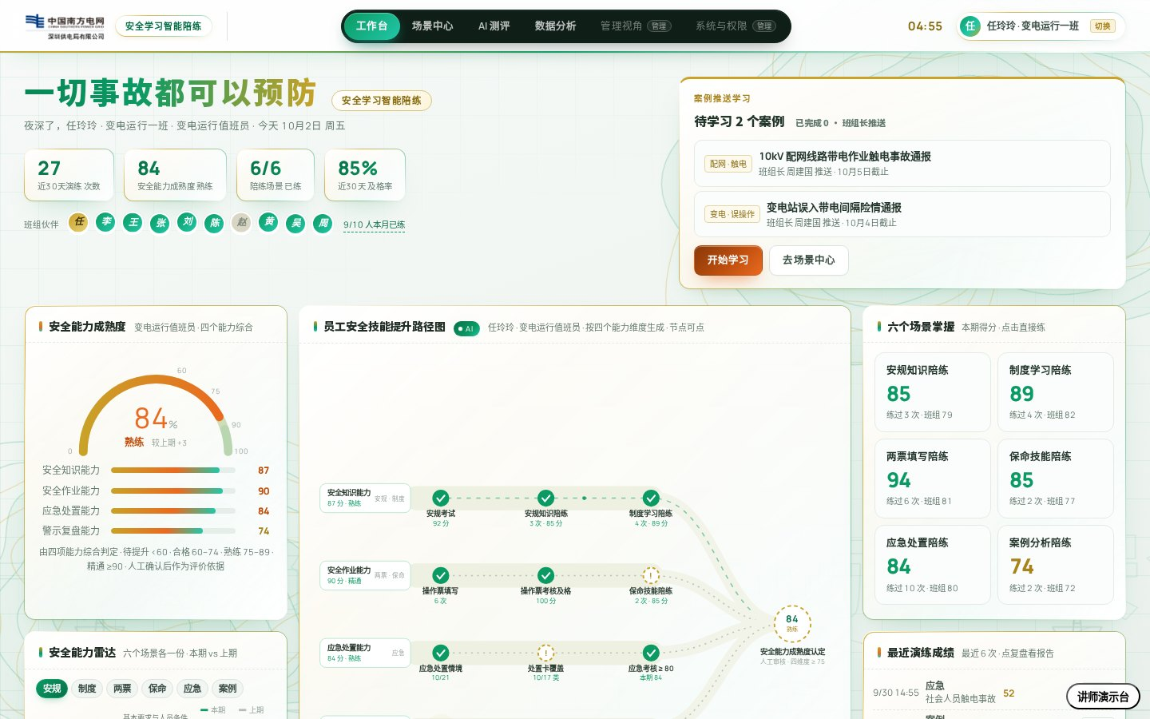
图5 工作台
2.场景中心
六个陪练场景按四个能力分组排列：安全知识（安规知识、制度学习）、安全作业（两票填写含操作票与工作票、保命技能）、应急处置、警示复盘（案例分析）；每个场景给出作答方式、出题与判定依据、雷达维度、本期成绩与练习次数，类别芯片可专练一类，训练、考核两种模式；页头可切换题库专业。
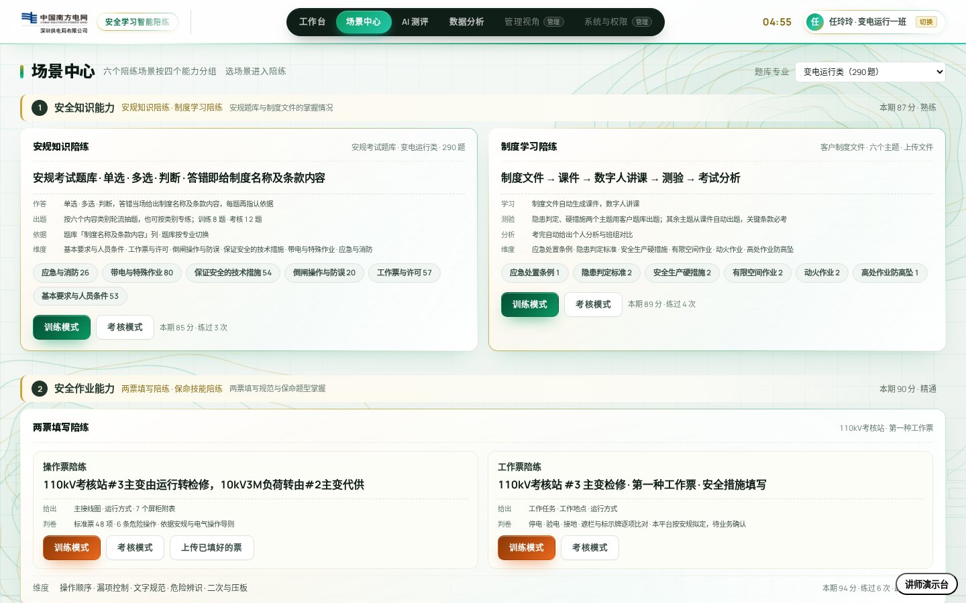
图6 场景中心
3.两票填写·操作票
介绍页给出操作任务、作答要求、判卷说明与训练、考核、压力三种模式，可上传已填好的Word、Excel、文本票按考核模式计分，七种典型答卷可一键自测；写票页给运行方式、主接线图（47个可点设备）、7个屏柜附表与逐项写票表，主、子项编号自动，训练模式边写边判并给三级提示。
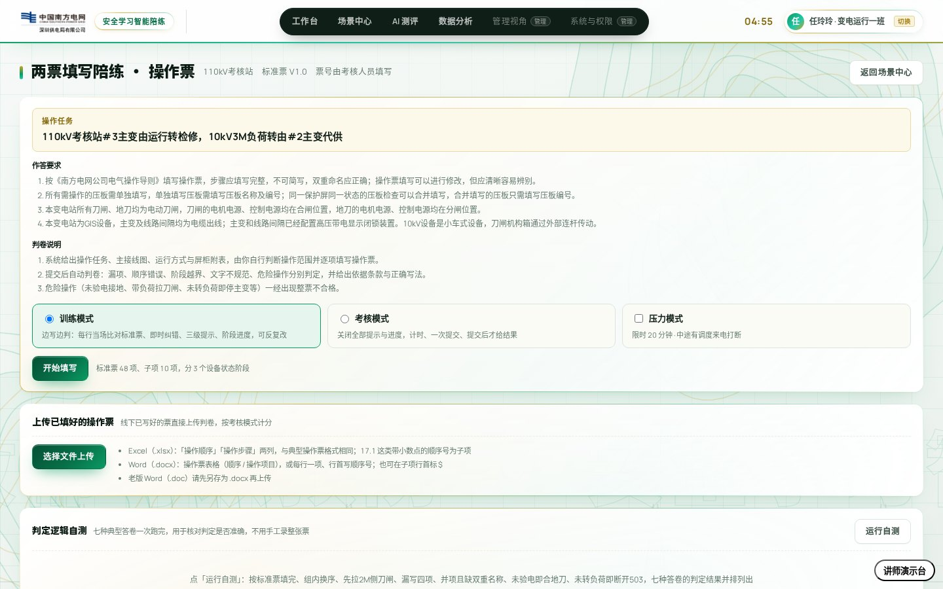
图7 两票填写·操作票介绍页
4.操作票判卷结果
得分、是否合格与扣分前得分；每条错误给错误类型、位置、对应标准步骤、正确要求、执行原因、依据文件与条款正文、建议写法；未列压板操作标“需人工复核”；可导出。
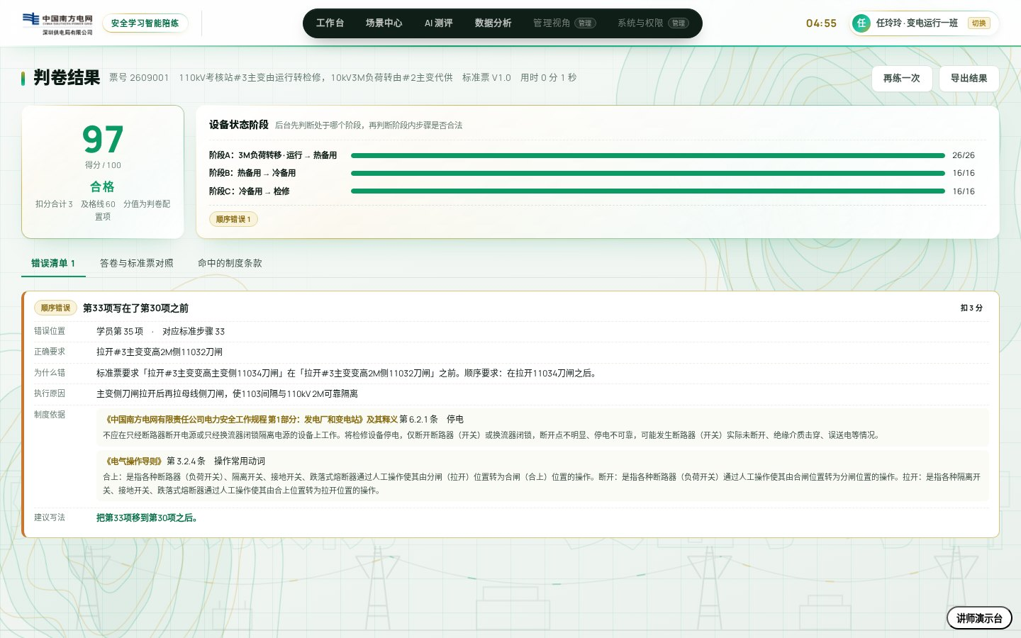
图8 操作票判卷结果
5.应急处置作答
选情境后按处置要点（可口述）、事例纠错、信息报送三步作答，处置要点与事例分句标①②③，作答自动编号；训练模式三级提示（关键词、前半句、原文），考核模式不给提示。
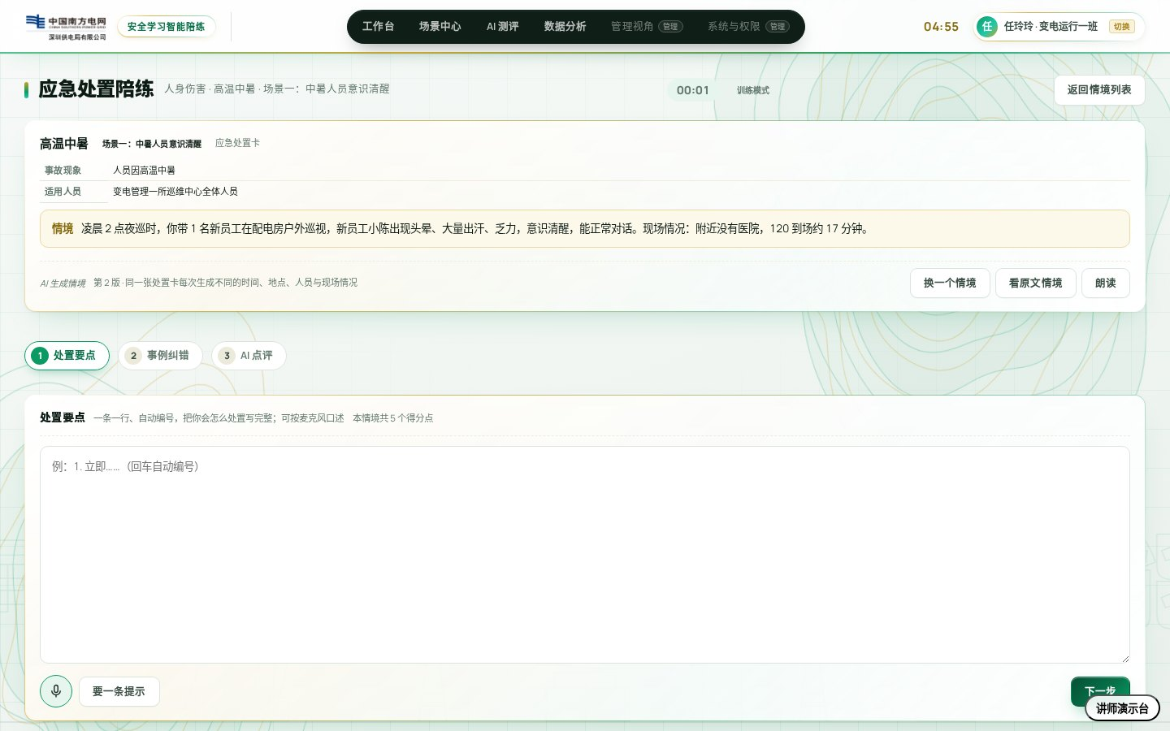
图9 应急处置三步作答
6.应急处置点评
四项指标得分、答到几项、补充遗漏的处置卡原文、关键遗漏提醒、报送项逐项核对、作答回看；成绩记入应急处置能力。
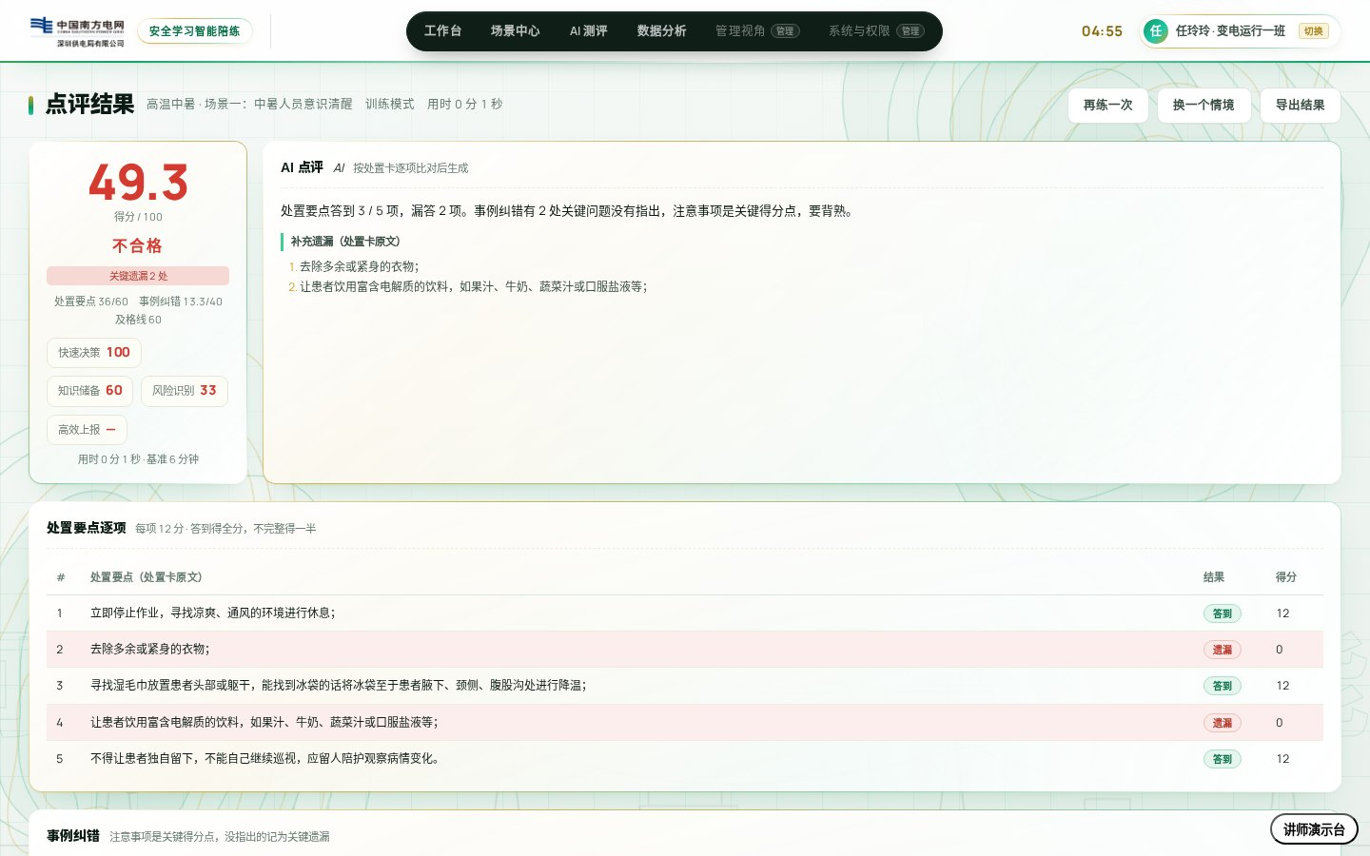
图10 应急处置点评
7.安规知识陪练
从公司安规考试题库按内容类别抽单选、多选、判断题，答错即给制度名称及条款内容，每题指认依据，错题复练；结果页给出六个类别得分与错题条款原文。
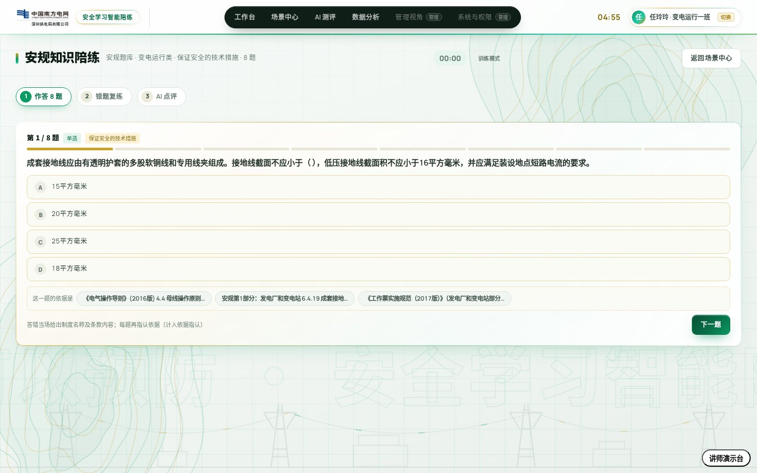
图11 安规知识陪练
8.保命技能陪练
只抽题库中的保命题型，六个内容类别轮流出题，作答与点评同安规知识，结果计入安全作业能力。
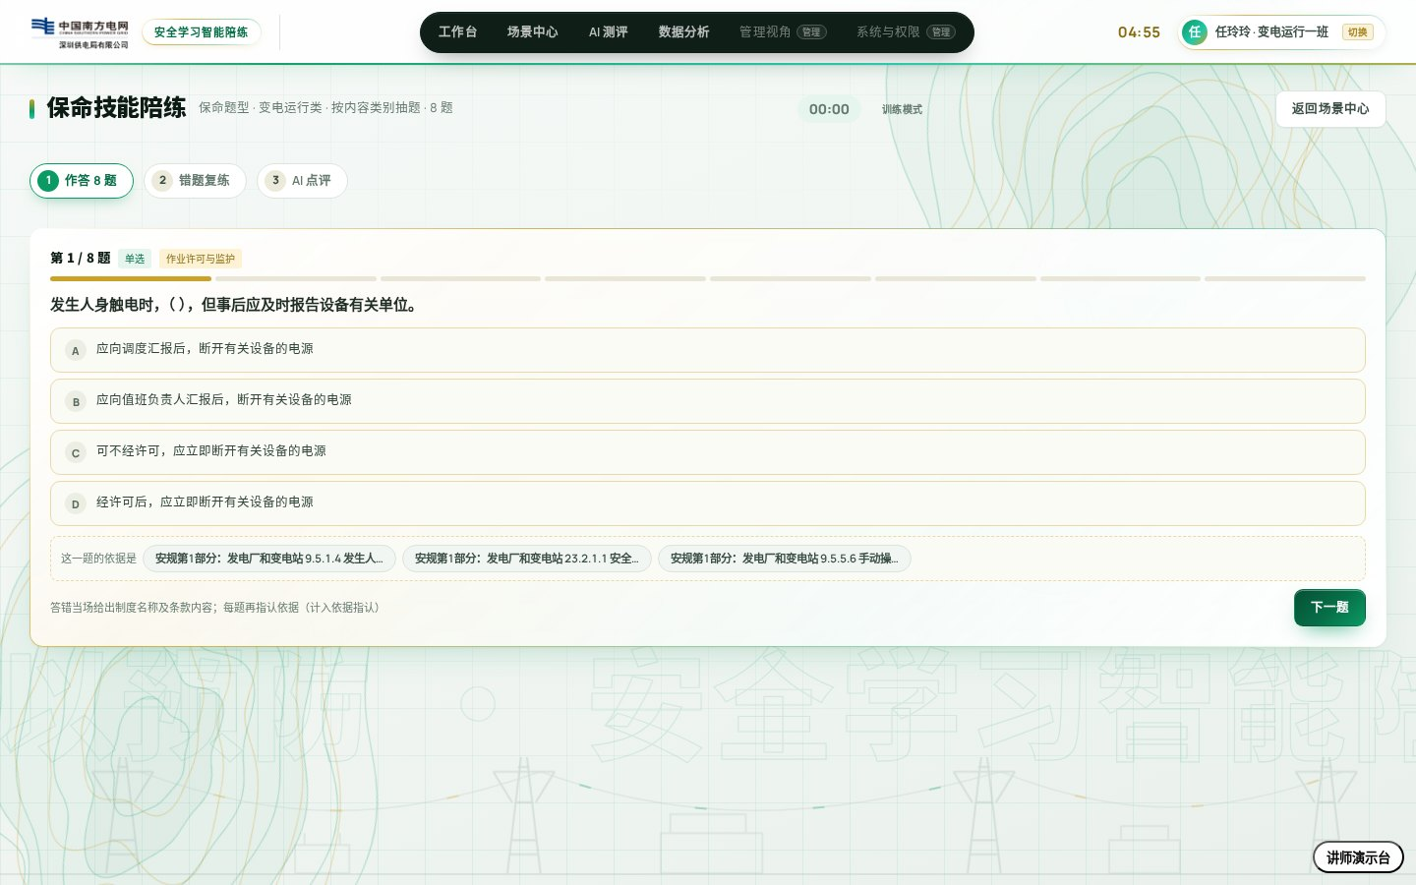
图12 保命技能陪练
9.案例分析陪练
从题库随机抽一道小案例或大案例，读案例题干逐道子题作答，子题按事故定性、原因分析、违规辨识、责任与职责、防范措施、规程依据六类计入雷达；班组长推送的通报案例走案例推送学习。
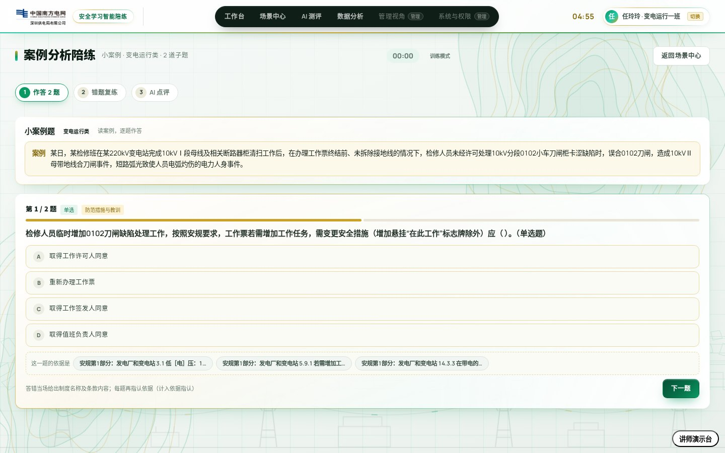
图13 案例分析陪练
10.工作票陪练
第一种工作票安全措施四栏勾选（应拉开开关刀闸、接地、遮栏与标示牌、保留带电部分，含干扰项），缺停电或接地措施按危险判定，成绩记入两票填写陪练。
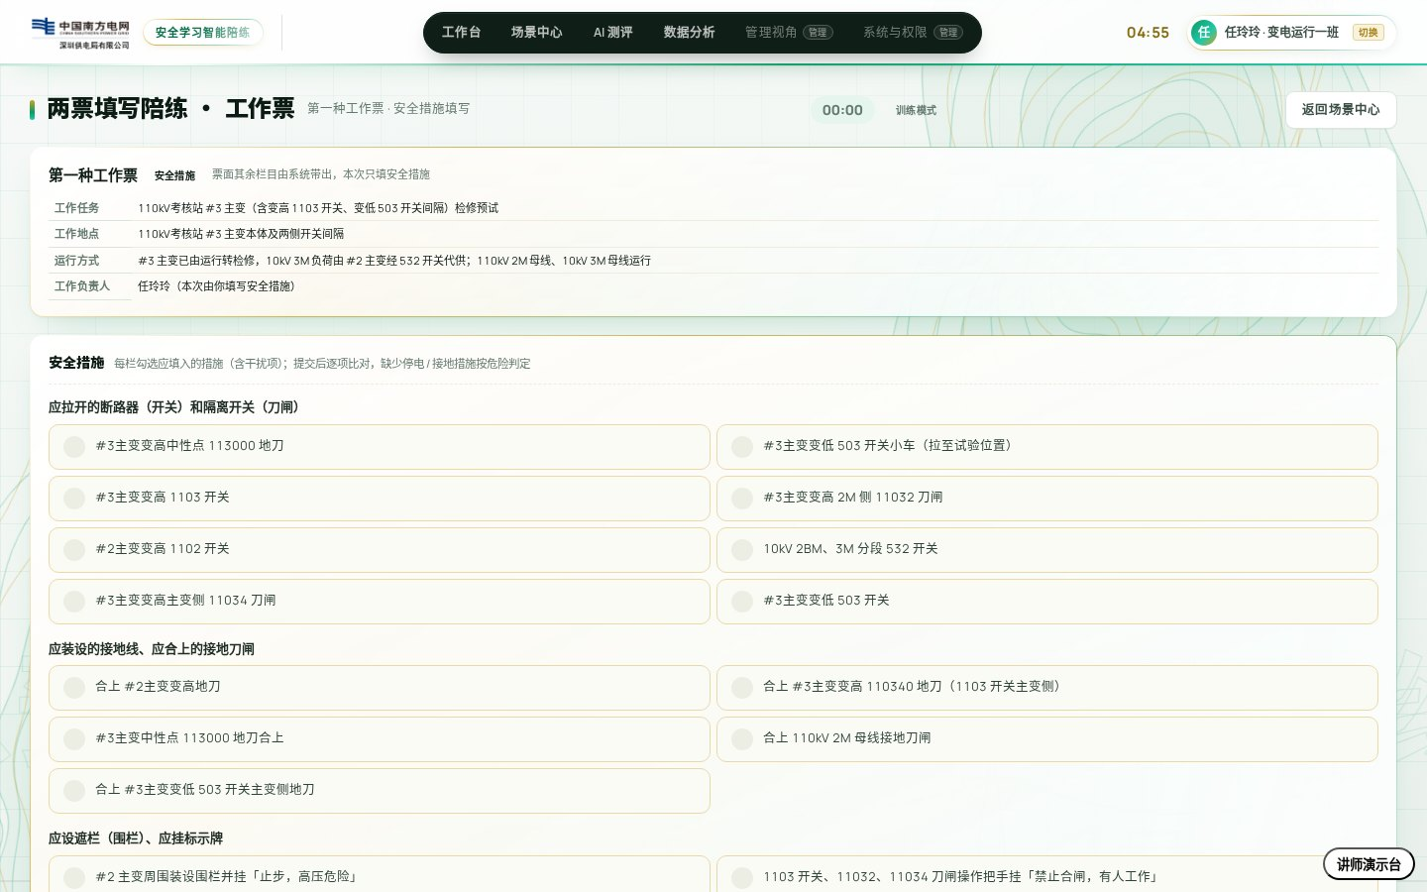
图14 工作票陪练
11.制度学习·数字人讲课
按六个主题选公司制度文件后看自动分页课件，内置讲师逐页讲解，中文语音与口型、字幕同步，关键条款标黄，结尾关键条款回顾；真人数字人视频到货即替换。
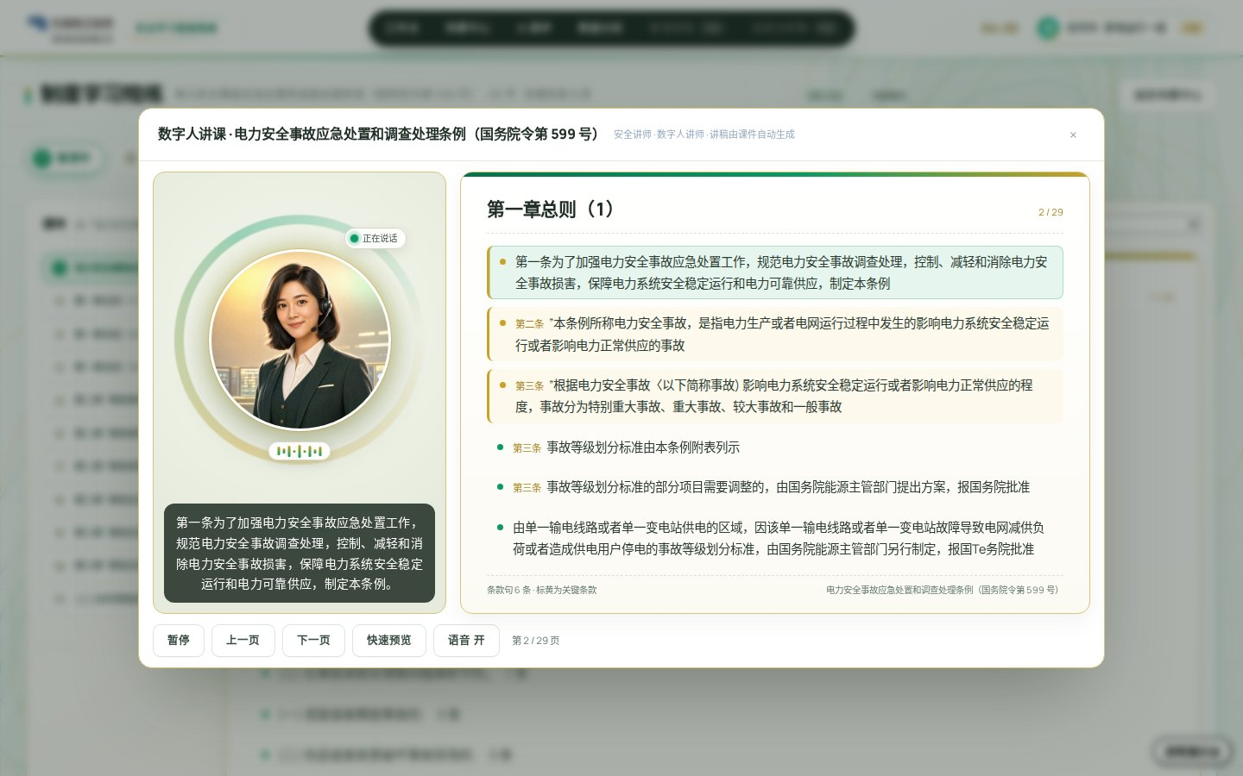
图15 制度学习·数字人讲课
12.考试与考试分析
隐患判定、安全生产硬措施主题从公司题库抽单选、多选、判断题，其余主题由课件出题；训练模式答错即给依据，考核模式交卷后统一分析：按题型或章节掌握、关键条款、速度、错题与依据，班组成绩分布、及格率、最易错题；成绩记入制度学习陪练，维度为该主题得分。
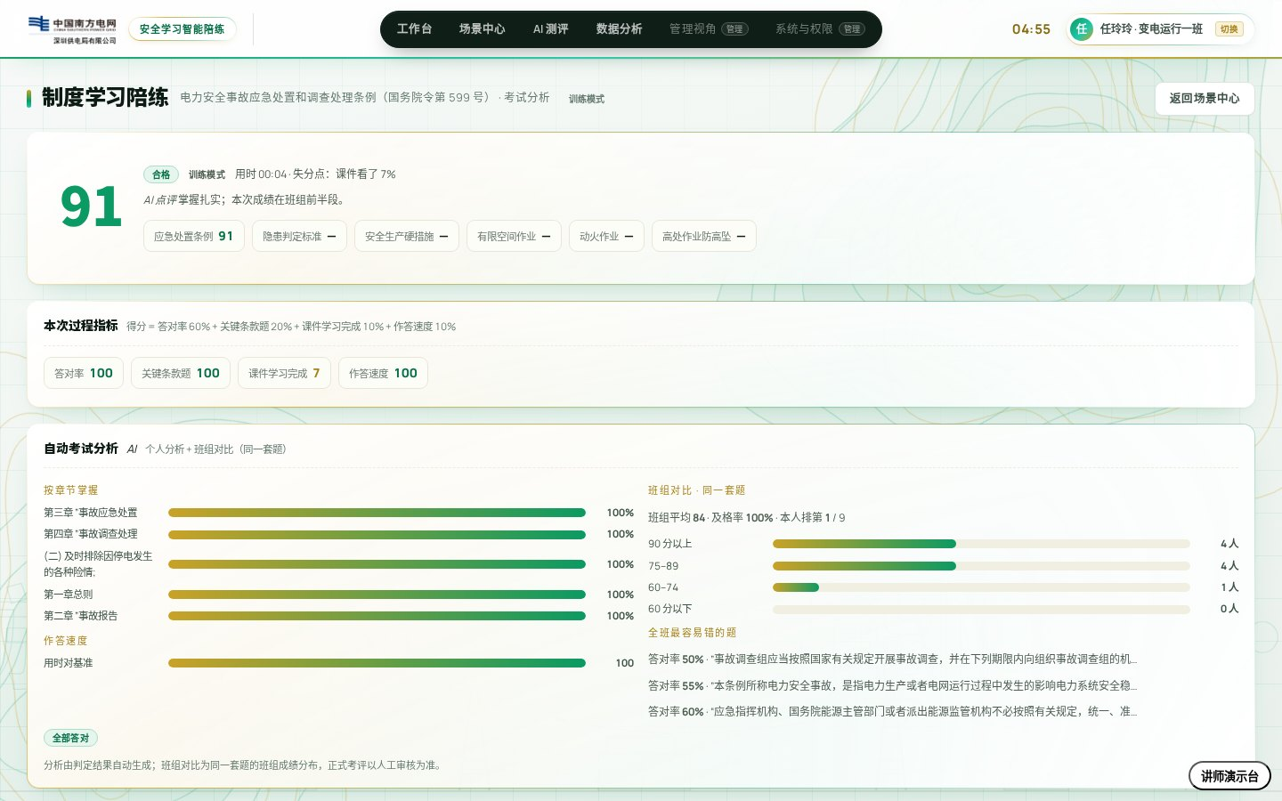
图16 考试分析
13.案例推送学习
班员在工作台右卡点开班组长推送的案例：看课件、听数字人讲课、答3道题、完成回写，成绩记入案例分析陪练。
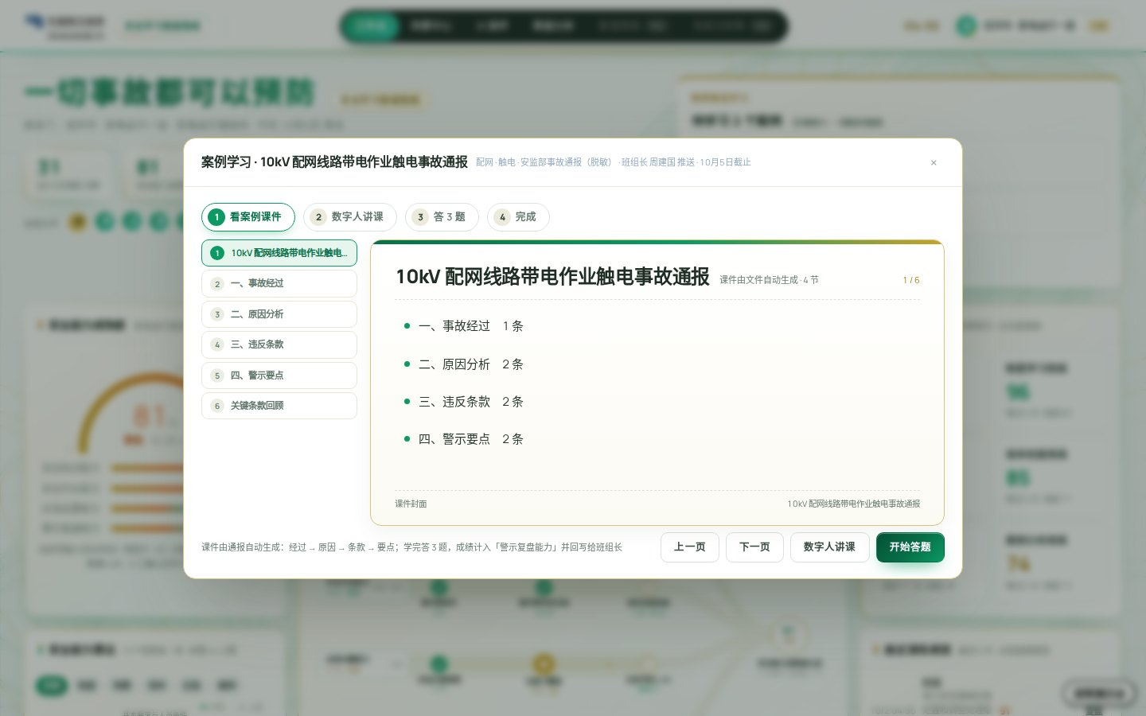
图17 案例推送学习
14.AI测评
个人评估报告：安全能力成熟度、四维度得分与班组均值、六场景指标体系、每次演练的自动分析（得分、指标、失分原因与依据、改进建议），可生成与导出报告。
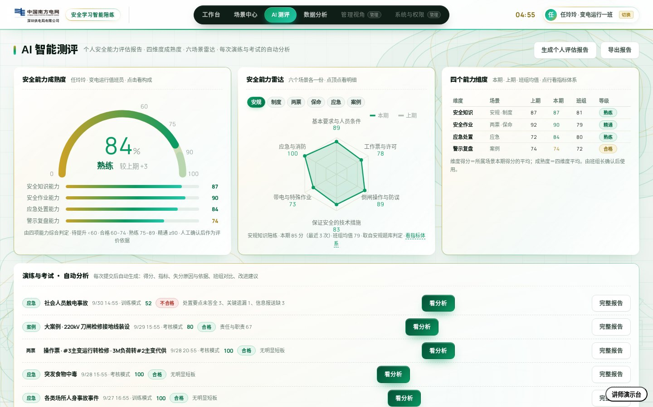
图18 AI测评·个人评估报告
15.数据分析
班组横向对比：成员四维度与六场景成绩对比、扣分来源瀑布、应急失分构成、多条件筛选与自定义视图、导出。
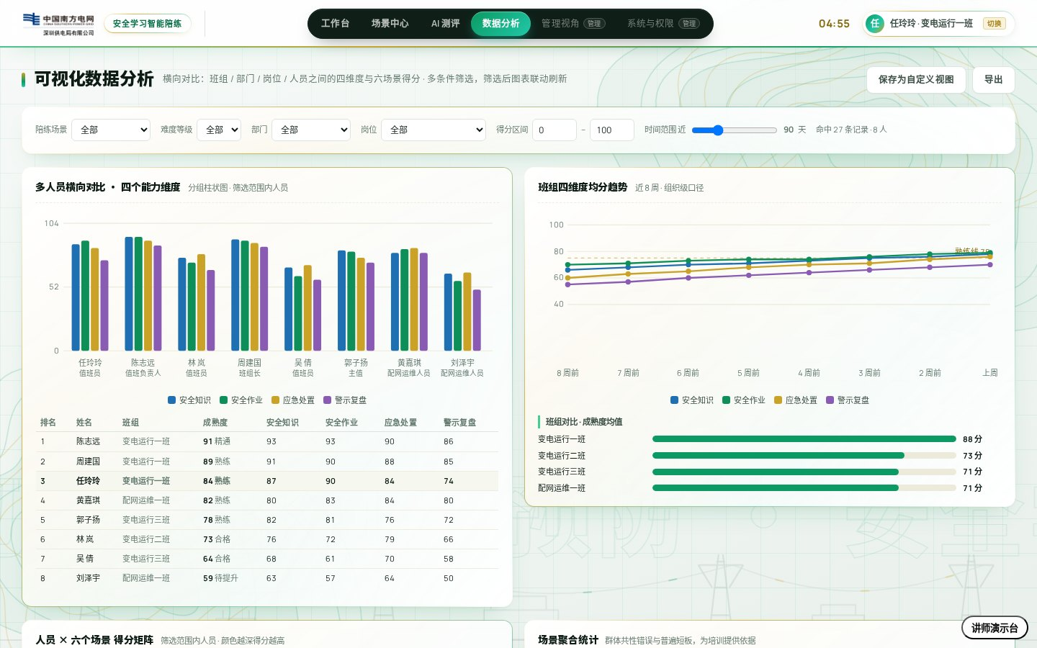
图19 数据分析·班组横向对比
16.评分复盘
六场景记录合流，按场景与合格与否筛选，摘要与完整报告（指标、错误要素、依据条款、作答回看）。
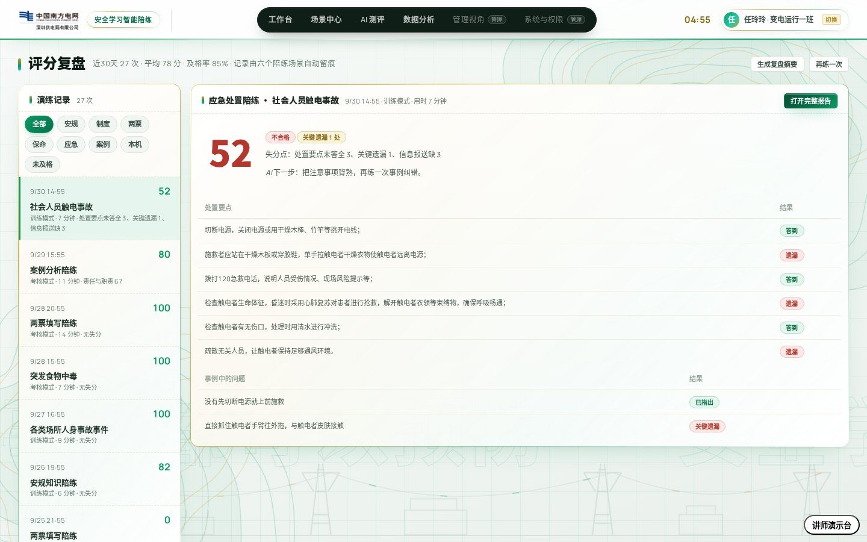
图20 评分复盘
17.成长档案
四维度雷达（本期对上期与班组均值）、六场景目标与差距、成长曲线（得分、均线、用时、危险操作）、里程碑徽章。
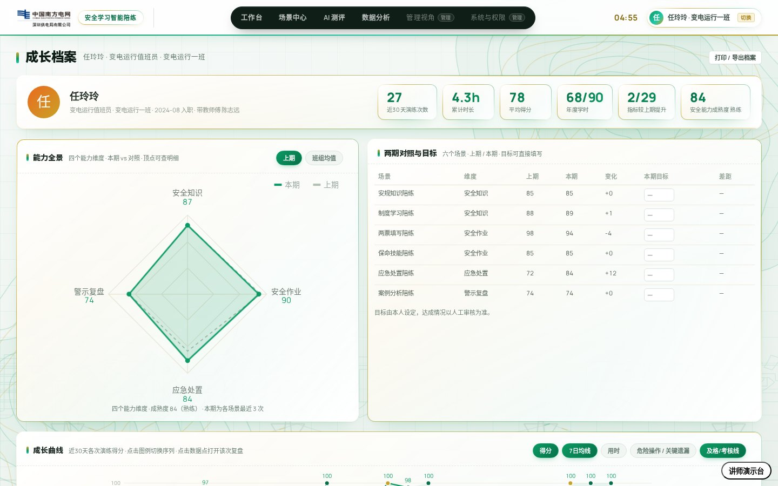
图21 成长档案
18.知识课堂·课件生产线
课件生产线板块（文件库、生成课件、出题考试、导入文件）、课程、随堂测验、学习计划，以及与人工智能知识课堂的接入关系与边界。
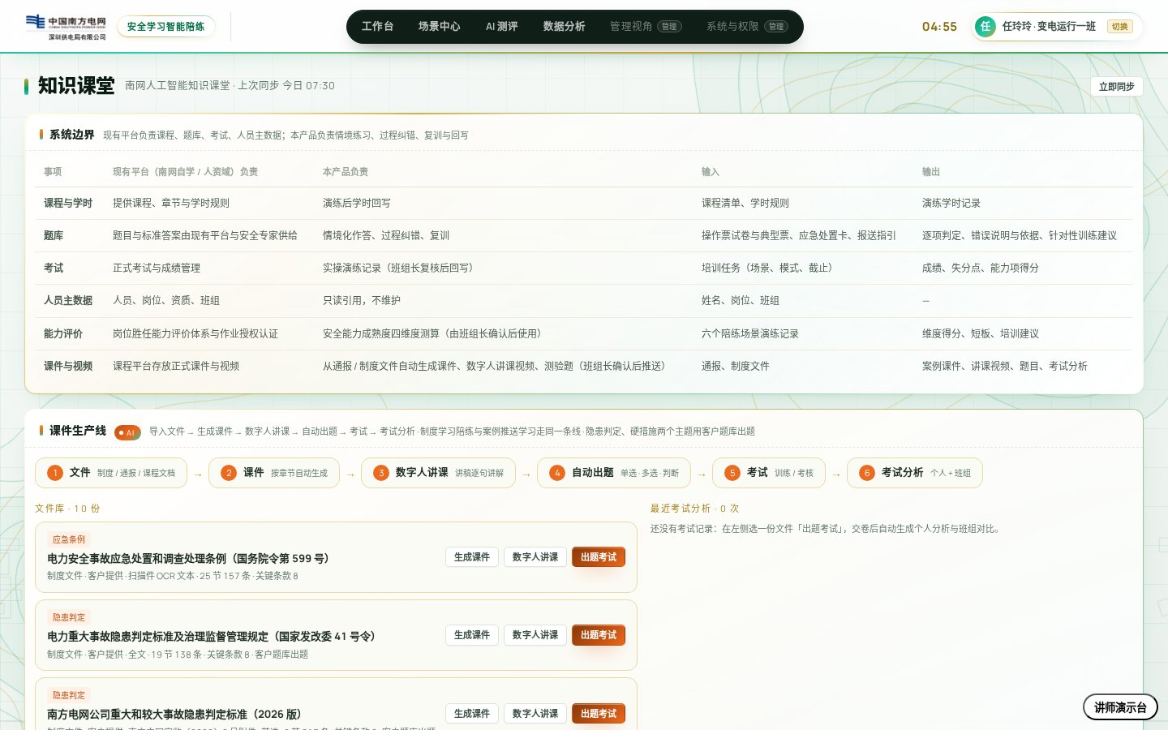
图22 知识课堂·课件生产线
（二）管理端
1.管理视角（组长工作台）
全组四维度雷达与六场景热力；演练结果复核；按场景、情境下发培训任务，学员完成即回写；案例推送完成情况与导入通报入口；班组考试分析；提醒草稿；共性失分。
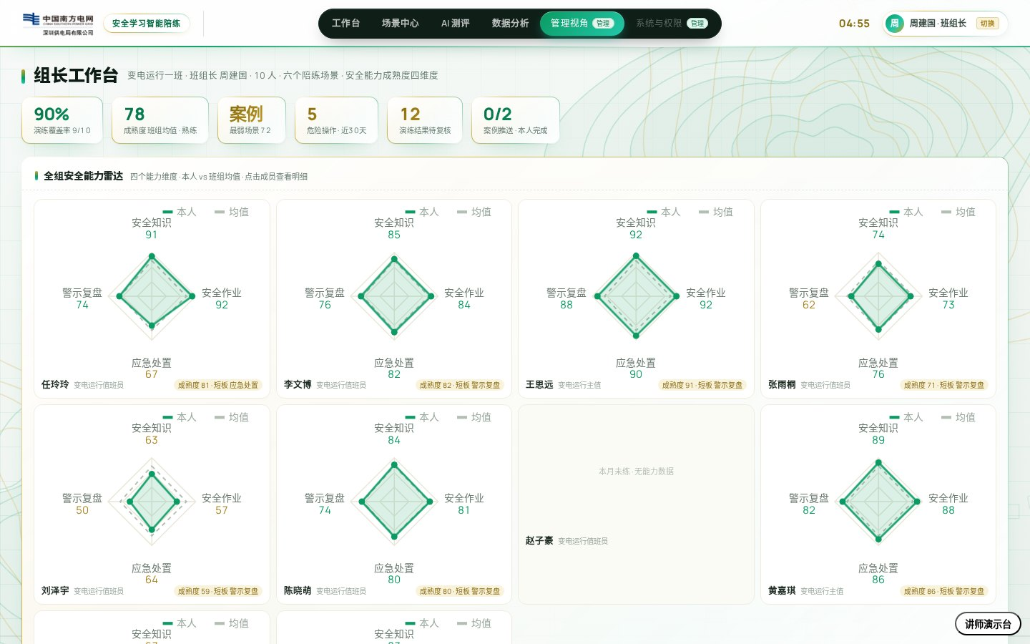
图23 管理视角·组长工作台
2.系统与权限
普通参训用户、人力资源测评与业务负责人、系统管理员三类角色的职责与边界；标准票发布后冻结并带版本号。
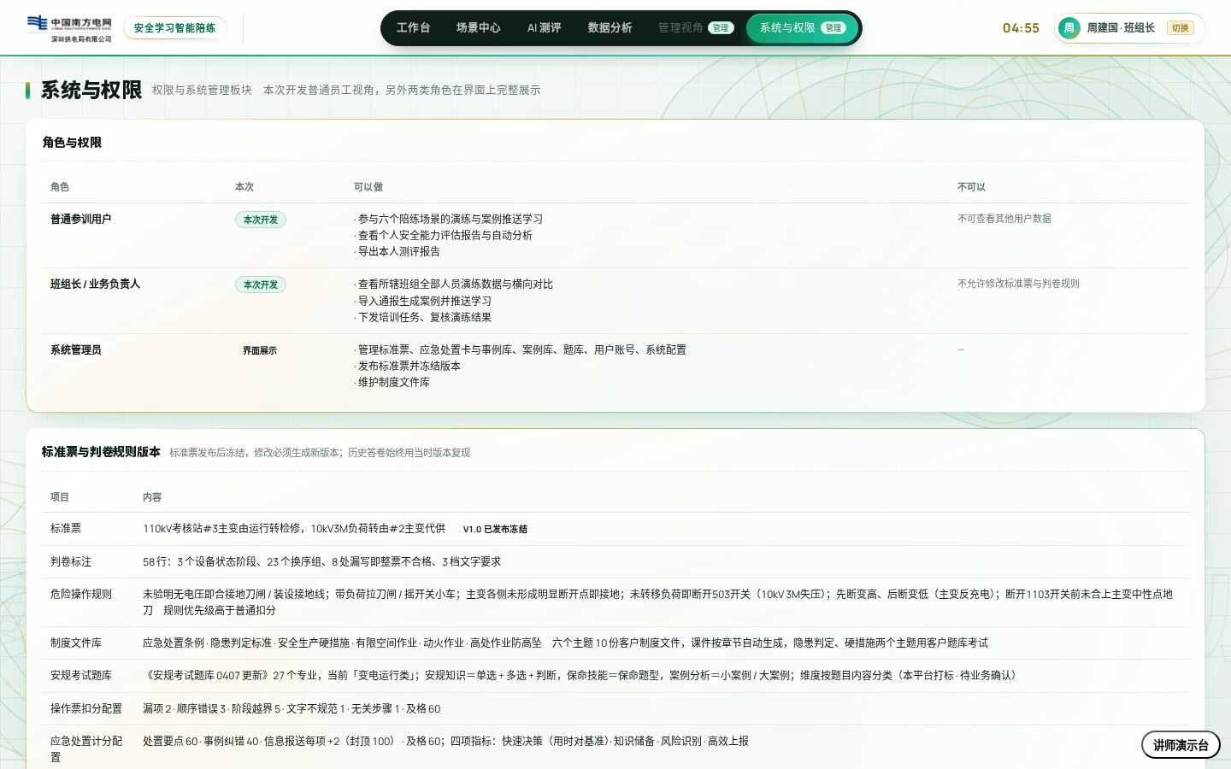
图24 系统与权限
三、系统交互
系统交互遵循“系统判定给依据、业务审定标准、班组长确认结论、结果留痕”的原则。主要交互如下：
表3 主要交互流程
交互场景 | 系统响应 | 确认与留痕
操作票训练 | 边写边判，错项即时标出并给三级提示；可随时提交 | 逐项判定与提示写入演练档案
操作票提交判卷 | 六步判卷，每条错误给依据条款；危险操作整票不合格 | 结果写入评分复盘与成长档案，指标回写两票填写陪练
上传已填好的票 | Word、Excel、文本票在浏览器内解析为逐项票面，按考核模式判卷 | 同提交判卷；老版.doc/.xls提示另存
应急三步作答 | 处置要点可口述，事例纠错指出问题，信息报送逐项勾选 | 三步计分与点评写入应急处置档案
安规、保命、案例作答 | 从安规考试题库按类别抽题，单选、多选、判断逐题判定，答错给制度名称及条款内容并指认依据，训练模式错题复练 | 写入新场景记录，类别得分回写雷达维度
制度学习与考试 | 文件→课件→讲课→出题→考试→分析 | 考试记录写入；成绩记入制度学习陪练
案例推送 | 班组长导入通报，自动生成课件与题目，推送全班 | 班员完成后回写完成状态与成绩，记入案例分析陪练
下发培训任务 | 班组长按场景、情境选择对象与期限 | 学员工作台出现待练，完成即回写结果
演练结果复核 | 班组长查看记录与指标，给出复核意见 | 复核结论留痕；成熟度认定由班组长确认
口述与语音 | 麦克风口述作答，无语音环境自动降级为输入 | 所有语音路径都有等价的点击路径

四、操作手册
（一）通用操作
系统按登录账号识别角色，学员默认进入工作台，班组长可进入管理视角。顶栏页签切换页面；工作台的每个数字、路径图节点、六场景掌握卡均可点击进入对应场景或记录；训练模式有提示、考核模式无提示；涉及人员能力的结论标注“由班组长确认后使用”。
（二）学员常用操作
1.练操作票：进入“场景中心—两票填写”，选训练模式开始填写，逐项写票并看即时判定，点“提交判卷”看逐条错误与依据；或在介绍页“上传已填好的操作票”。
2.练应急处置：进入“场景中心—应急处置”，选情境与模式，依次完成处置要点、事例纠错、信息报送，提交看点评。
3.练安规、保命、案例、制度：在场景中心对应能力分组进入场景（可先在页头切换题库专业，点类别芯片专练一类），按提示作答；制度学习先按主题选文件看课件、听讲课，再考试看分析。
4.完成案例学习：在工作台右侧“案例推送学习”卡点开案例，看课件、听讲课、答题，完成后自动回写。
5.看自己的能力：进入“AI测评”看个人评估报告与成熟度；进入“成长档案”设目标、看曲线；进入“评分复盘”看每次记录。
（三）班组长常用操作
1.看全组：切换为班组长进入“管理视角”，看四维度雷达与六场景热力、共性失分。
2.复核与下发：在管理视角复核演练结果；选场景、情境、对象与期限下发培训任务，查看完成情况。
3.推送案例：点“导入通报”，粘贴或上传事故通报，确认抽取结果后生成案例并推送全班。
4.班组考试分析：在管理视角查看同一套题的成绩分布、及格率与最易错题。
（四）培训管理常用操作
1.生成课件：进入“知识课堂—课件生产线”，选文件或导入文件，点“生成课件”，可预览每页讲稿与数字人讲课。
2.出题与考试：对课件点“出题”，设定题量后生成，发起考试并查看考试分析。
五、建设平台与部署
成果依托公司自主平台建设。电力人工智能创新平台提供大瓦特大模型能力，支撑应急情境生成、讲稿与点评语言组织、通报要点抽取；数字人服务提供讲师真人形象视频，内置讲师形象与中文语音为保底方式；判卷与计分规则引擎、内容生产线与条文库部署于公司内网，数据不出域。评审演示环境为单文件离线原型，双击即开，不依赖外部网络。
数据通过接口对接人工智能知识课堂（课程、题库、学时回写）与人资系统（作业授权、培训台账），按普通参训用户、人力资源测评与业务负责人、系统管理员三类角色分级授权，人员与成绩全部脱敏；判卷标注、危险操作清单、应急事例与标准答案经业务专家审定后用于正式考核，成熟度与能力结论由班组长确认后使用，全部作答与确认留痕。技术与数据架构见图2。
六、对南方电网集团要求的响应
成果建成投运后，对南方电网集团各项要求的响应不是一次性的对标，而是随每一次作答持续产生、可统计、可向上汇聚的机制。逐项对照如下：
表4 对南方电网集团要求的响应
南方电网集团要求 | 成果建成后的响应机制 | 可检查的输出
安全生产责任制与本质安全（一切事故都可以预防） | 两票、应急、安规、保命技能训练成为日常行为；危险操作一票否决的训练结果反馈到作业授权与派工；共性失分驱动下发任务 | 每人每月训练次数、合格率、危险操作发生率、共性失分的班组统计；培训任务与完成回写
人才强企战略与技能人才队伍建设（技能类岗位胜任能力评价与作业授权管理） | 安全能力成熟度与六场景35项指标按人、按班组形成报表，经班组长确认后作为作业授权、持证复审、岗位胜任评价的能力证据 | 个人评估报告、班组横向对比、成熟度认定记录接入人资系统
人力资源数智化创新与“人工智能知识课堂”融合 | 成果作为知识课堂的陪练入口，课程、题库、学时双向对接，陪练能力数据进入员工画像 | 课程与题库调用记录、学时回写记录、员工画像中的安全能力维度
建设新型电力系统对队伍能力持续更新的要求 | 新规程、新设备、新制度发布当天通过内容生产线生成课件、讲课、题目与考试，全员学习完成情况可追踪 | 课件与题库、考试记录、个人与班组考试分析
事故案例警示教育 | 公司下发的事故通报由班组长导入即生成案例课件与题目推送全班，班员看课件、听讲课、答题后回写 | 警示教育覆盖率、完成率与成绩统计；案例学习记入警示复盘能力
数字化转型与人工智能应用（大瓦特） | 情境生成、讲稿与点评语言组织、通报要点抽取依托公司电力人工智能创新平台与大瓦特大模型；判卷与计分为可配置规则引擎 | “大瓦特练机器、小瓦特练人”可复制样板；规则配置项与版本记录
基层减负 | 班组长不再自己出题判卷统计；一份文件生成课件与题目，一份通报生成案例推送 | 培训管理每月减少约20小时用时；内容生产与推送记录
数据安全与员工权益保护 | 公司内网部署；人员与成绩脱敏；按三类角色分级授权；判卷标注与标准答案经业务专家审定；成熟度与能力结论由班组长确认 | 权限矩阵、审定记录、确认记录、作答留痕

【第四部分】附件
1.实用性（覆盖率、活跃用户率、在线率）证明材料（截图、各类会议纪要、应用报告等形式）（选填）；
2.签字盖章的效益证明材料或对外合同扫描件（选填）；
3.相关表彰材料（选填）；
4.软著、专利、论文等材料（选填）。

